*个人简历* MY RESUME

个人姓名

*性别：男 年龄：*29 *岁*

*电话：*12345678910

*个人网站：*[http://my-site.com](http://my-site.com/)

*个人信息一栏说明：有个人网站或者技术博客的，写到顶部来，绝对的加分项。没有的要去做一个*

*邮箱：*[da-cheng-zi@xx.com](mailto:da-cheng-zi@xx.com)*博客：*[http://my-blog.com](http://my-blog.com/)

# 求职意向

意向岗位：web 前端开发期望薪资：面议

*求职意向一栏说明：期望薪资，对自己有信心就写，范围在* 2000 *之内；对自己没信心就写面议*

意向城市：广州求职类型：全职

# 专业技能

熟悉 W3C 标准，熟悉页面架构和响应式布局，及在各大主流浏览器上的兼容问题；

*熟练掌握* html*，能用* html5 *新标签、本地存储，*canvas*，*WebSocket *等新特性开发；*

*熟练掌握* css*，能用* css3 *过渡* transition*、动画* animation*、转换* transform *等新特性开发；熟练掌握原生* JavaScript*，使用* ES6 *语法，面向对象，*ajax *数据请求并基于业务封装* js *库；熟练掌握* vue*，*vue-cli*，*vue-router*，*vuex*，*axios *及其他常用组件和类库；*

*熟练掌握* react*，*redux*，*react-router*，*react-dom *及其他常用组件库；*

*熟练掌握* jquery*，*jquery.lazyload*，*jquery.datepicker *等插件，能用*$.fn *自定义封装插件；熟练掌握* bootstrap*，*layui*，*element*，*iview*，*ant *等主流* UI *框架快速开发；*

*熟练掌握微信小程序原生和云开发，也能使用* mpvue*，*wepy *框架快速搭建；熟练掌握* webpack*，*gulp*，*grunt *等自动化构建工具；*

*熟练掌握* vscode*，*webstorm*，*HBuilderX *开发工具，及* git *代码版本管理工具；熟悉* node.js*，*express*，*koa *及其他常用框架开发；*

*了解* php*，*python*，*go*，*java *后端开发语言及数据库编程操作；*

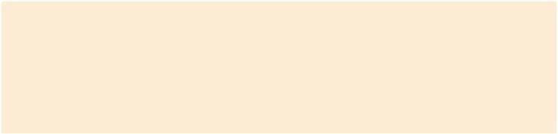

*专业技能一栏技巧说明：*

1. *通用语句模版：掌握* xx *技能，能用* xx-a*，*xx-b *等相关框架开发；*
2. *把有关联的技术和框架写在一起，比如* vue *和* vuex*；*jquery *和* jquery.lazyload*；*
3. *切勿把无关联的混合写在一起，比如* bootstrap *和* vue.js *；*jquery *或* node.js*；*
4. *以上技能并不是代表需要全部都掌握，根据自己的能力自行修改和删除；*

# 项目经验

项 目：微信小程序

描 述：是一个程序员互动小程序，有评论，点赞，观看文章视频等功能模块。

*技术栈： 微信小程序官方原生组件和* API*，小程序云开发，*node.js*。工作内容：*

1. *使用微信小程序提供原生组件和* API *进行客户端页面的搭建；*
2. *使用* Animation *对象提供的方法实现界面动画效果；*
3. *基于* Component *自定义封装组件，降低项目耦合度，降低维护成本；*
4. *基于微信小程序云开发提供的* JSON *数据库，进行集合设计和权限管理；*
5. *使用* node.js *和* wx-server-sdk *进行云函数的开发；*
6. *使用微信开发者工具的代码管理进行版本管理和协同工作；*



项 目：后台管理系统

描 述：是一个后台内容管理系统，有内容发布，列表查询，详情编辑等模块。

*技术栈：* vue*，*vue-cli*，*vue-router*，*vuex*，*axios*，*element*，*vue-devtools*，*git

工作内容：

1. *使用* vue-cil *初始化构建项目和打包；*
2. *对项目进行分析和构思，将页面进行合理地拆分成各个解耦的* vue *组件；*
3. *使用* vuex+router.beforeEach()*导航守卫实现页面拦截；*
4. *使用* axios *完成前后端请求数据交互；*
5. *使用* element-ui *组件库进行页面渲染；*
6. *开发过程中使用* vue-devtools *进行调试，快速定位* bug *并修复；*
7. *使用* git *工具对代码版本进行管理及协同工作；*



*项 目：*PC *端网站*

描 述：是一个 PC 端展示网站，含登录注册，信息展示等模块。

## *技术栈：* html5*，*css3*，*JavaScript*，*jquery*，*jquery.lazyload*，*bootstrap

工作内容：

1. *使用* html5 *和* css3 *新特性进行页面架构和布局；*
2. *使用* bootstrap *实现响应式布局；*
3. *使用* jquery *进行* dom *操作，结合* ajax *实现用户操作内容和后端进行数据交互；*
4. *使用* jquery.lazyload *实现网站上的图片延迟加载；*
5. *使用原生* JavaScript *封装局部容器自定义滚动条；*
6. *使用* git *工具对代码版本进行管理及协同工作；*



*项目经验一栏技巧说明：*

1. *项目描述一两句话简单描述即可；*
2. *想写技术栈，这是技术面试官重点关心的内容；*
3. *工作内容是对技术栈的补充，根据项目工作内容对技术栈的使用情况展开描述；*
4. *以上内容仅供参考，根据自身情况自行修改；*

# 工作经历

2019.01 - 2021.01 *广州* xxxx *信息科技有限公司*

2017.01 - 2019.01 *深圳* xxxx *信息科技有限公司*

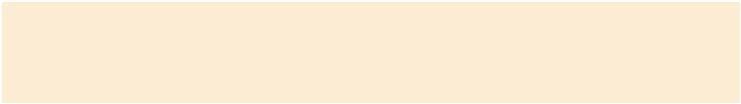2016.01 - 2017.01 *深圳* xxxx *信息科技有限公司*

*工作经历一栏技巧说明：*

1. *就职时间间隔会体现你的跳槽频率，*hr *会看重这一点。如果有短暂的* 1-2 *个月的就职经历，且工作毫无亮点的，可以忽略不写。*

# 教育背景

*担任高级前端开发工程师担任中级前端开发工程师*

*担任前端开发工程师*

2010.09 - 2014.06 *广东* xxxxxx *大学 本科全日制*

# 自我评价

*热爱编程，对新技术感兴趣。近期在学习* serverless *无服务架构，经常浏览技术社区，如* StackOverflow *等。*

善于沟通，有责任心。经常组织和协调项目组中成员，包括产品，设计师，测试和后端一起沟通，有效地推动项目进展。

爱学习，爱总结分享。多次在部门内部开展前端技术分享会，分享学习和工作的总结。拥有自己的技术博客，经常发表前端技术领域的文章。

承压能力强，敢于接受挑战。曾在一周内从 0 开始学会 xxx 技术，并判断和验证其在公司项目中的可行性，并输出可行性报告。

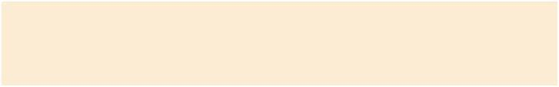

*自我评价一栏技巧说明：*

1. 99%*都会描述自己善于沟通、有责任心和热爱* coding*，简单的描述毫无说服力且没有任何亮点；*
2. *附上的工作案例，更形象具体、更真实、更有说服力，更能打动* hr *姐姐和技术面试官；*